Les 2 – Werkkaart


Aktiwiteit 1: Werksomstandighede

Gebruik die onderstaande artikel en Tabel 1 om die volgende vrae oor werksomstandighede te beantwoord.

Werk vir mense wat daarvan hou om buite te wees
Sommige mense kan hulle nie voorstel om heeldag binnenhuis te werk nie. Vir hulle is daar goeie nuus: hulle kan by die duisende werkers aansluit wat die buitelewe hul kantoor noem.
Buitelugloopbane pas dikwels nie in ‘n boksie nie. Sommige werkers bestee hul tyd op 'n enkele plek, laai vragte af of bou huise. Ander is dalk heeldag aan die beweeg, deur pos af te lewer of om deur natuurreservate te loop om plante te katalogiseer.
HET JY GEWEET: volgens die Amerikaanse Buro vir Arbeidsstatistiek (BLS) het byna die helfte van alle poste in 2016 buitelugwerk vereis. Vir die doeleindes van hierdie artikel is 'n buitelugloopbaan een waarin werkers 'n groot deel van hul werksdag take buite geboue doen. Bedryfsektore met geleenthede vir werk in die buitelug sluit in:
- Landbou, bosbou, vissery en jag
- Konstruksie
- Rekreasie en gasvryheid
- Mynbou, steengroewery, olie- en gasontginning
- Vervoer en pakhuise
- Nutsdienste
Natuurlik is nie alle werkers in hierdie bedryfsektore buite nie. Selfs mense wat hoofsaaklik buite werk, kan egter ten minste 'n deel van hul tyd binnenshuis deurbring.
Daar is 'n goeie gidsprojeksie in baie van die bedryfsektore met geleenthede vir werk in die buitelug. Die rekreasie- en gasvryheidsektor - wat gholfbane, natuurreservate en rekreasiekampe insluit - sal na verwagting die meeste nuwe werksgeleenthede oor die 2014-'24-dekade toevoeg.

Tabel 1
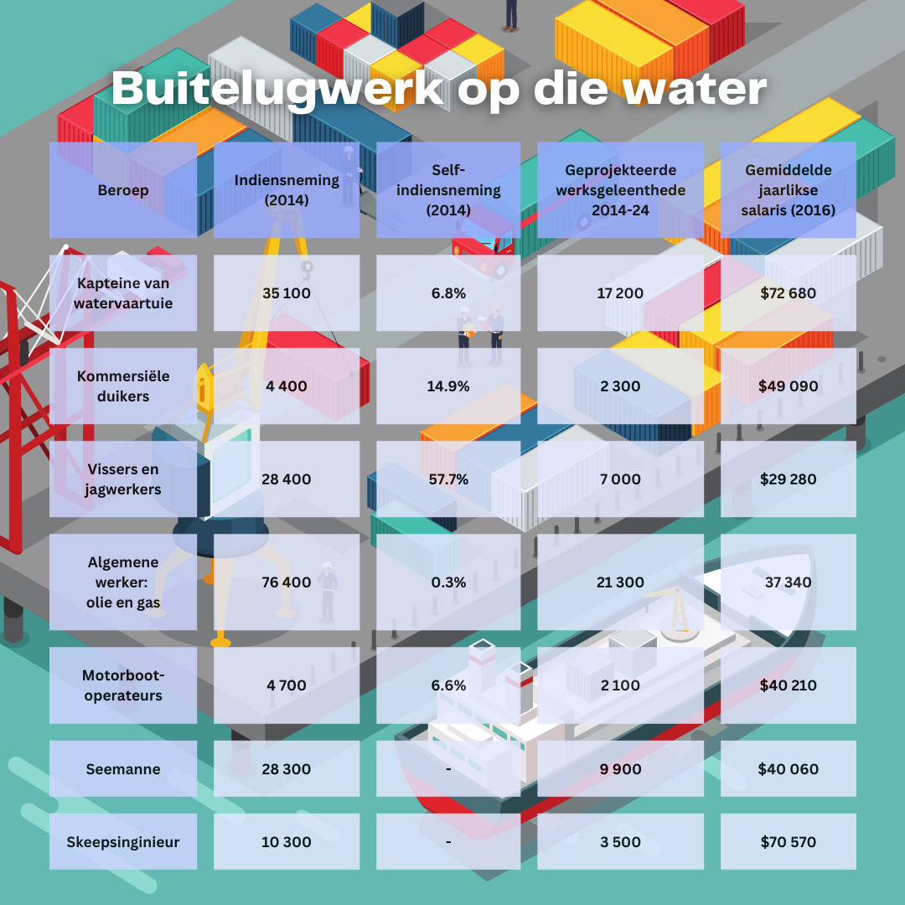

Sommige werkers in hierdie veld het nie formele opleiding nodig om hierdie beroepe te betree nie. Algemene olie- en gaswerkers leer byvoorbeeld gewoonlik die vaardighede wat hulle benodig terwyl hulle werk.( Indiensopleiding) In ander beroepe, soos kommersiële duikers, benodig werkers gewoonlik 'n sertifikaat of ander post-sekondêre toekenning. Werkservaring in 'n verwante beroep kan ook belangrik wees. Skeepsoffisiere moet byvoorbeeld eers as seemanne gewerk het voordat hulle vir die hoër vlak posisie kan kwalifiseer. Selfs in sektore wat na verwagting ‘n afname in indiensneming sal hê - soos landbou, bosbou, vissery en jag - word verwag dat werksgeleenthede sal voortspruit uit die behoefte om werkers te vervang wat aftree of hul beroep om ander redes verlaat.

[Verwerk vanaf: https://www.bls.gov/careeroutlook/2017/article/outdoor-careers.htm Toegangsdatum: 1 Junie 2023]

Gebruik die inligting in die artikel en Tabel 1 en beantwoord die volgende vrae.
- Lys 'n paar van die moontlike voordele van buite of op die water te werk.
__________________________________________________________________________________________________________________________________________________________________
- Lys moontlike nadele of negatiewe aspekte om in hierdie omgewing te werk.
__________________________________________________________________________________________________________________________________________________________________
- Pas elkeen van die poste in die tabel by een van die bedryfsektore wat in die artikel beskryf word.
____________________________________________________________________________________________________________________________________________________________________________________________________________________________________________________________________________________________________________________________________
- Analiseer wat die werkgroeivooruitsigte in hierdie buitelugwerksomgewing tussen 2014-2024 is.
__________________________________________________________________________________________________________________________________________________________________
- Bespreek ander werksomstandighede wat iemand kan beïnvloed wat in hierdie omgewing werk.
__________________________________________________________________________________________________________________________________________________________________
- Watter soort kwalifikasies of sertifisering, vaardighede en opleiding word benodig om in die buitelug op water te werk.
__________________________________________________________________________________________________________________________________________________________________

Aktiwiteit 2:
Jou onderwyser sal vir jou groep een van die posadvertensies van www.indeed.com ('n
indiensnemingswebwerf wat loopbaanhulp bied en waar plaaslike poste geadverteer word) gee.
Lees as groep deur die posadvertensie en beantwoord die volgende vrae.
- Watter van die volgende aktiwiteite beskryf die werk in die advertensie die beste:
Monteer, ontwerp of kweek? (1x1) (1)

- Watter ekonomiese sektor en nywerheidsektor word deur die geadverteerde werk
verteenwoordig? (2x1) (2)

- Noem TWEE skoolvakke wat nuttig sal wees vir 'n leerder wat eendag hierdie pos sal
wil beklee. Motiveer die aanbevelings. (2x2) (4)

- Kies EEN van die belangrikste bevoegdhede in die advertensie. Analiseer hoe hierdie sleutelbevoegdheid die suksesvolle aansoeker met hul daaglikse aktiwiteite sal help.
(1x4) (4)

- Beveel TWEE stokperdjies of aktiwiteite aan vir 'n Graad 10 leerling wat in die toekoms
die vaardighede wat vir hierdie werk benodig word, wil ontwikkel. (2x2) (4)

[15]

Aktiwiteit 3: Refleksie
Dink en besin oor jou eie vaardighede en belangstellings.
- Watter aktiwiteite doen jy graag?

- Het jy enige natuurlike aanleg of vaardighede wat jy dink jy eendag in jou werk kan nastreef?

- Het enige van die werk of werksomgewings tydens vandag se les vir jou uitgestaan?

- Skryf een area van die wêreld van werk of 'n werk/loopbaan neer wat jy graag verder wil navors.

Neem die uitdaging aan om navorsing te doen terwyl jy jouself vir die wêreld van werk in die
volgende paar jaar voorberei.
Gebruik webwerwe soos die volgende om jou te help:
www.indeed.com
www.pacecareers.co.za
www.owlguru.com

